# “Sistema de Solicitud y Gestión de Requerimientos y SCM”

# Manual de Usuario Funcionario

# Hoja de Control

|  |  |  |  |
| --- | --- | --- | --- |
| ***Resumen Documento*** | Manual de usuario para el sistema de solicitud y gestion de requerimientos y scm, para el perfl de usuario funcionario de DISICO. | | |
| ***Autor*** | Alejandro Alvarez A. | | |
| ***Versión*** | 1 | ***Fecha Versión*** | 30/10/2012 |
| ***Revisado/Validado por:*** |  | ***Fecha Revisión/Validación*** |  |
| ***Aprobado por:*** |  | ***Fecha Aprobación*** |  |

## CONTACTOS

|  |  |  |  |  |
| --- | --- | --- | --- | --- |
| **Nombre** | **Cargo en Proyecto** | **Dirección** | **anexo** | **Correo** |
| Alejandro Alvarez | Encargado del proyecto | DISICO | -- | alejandro.alvareza@alumnos.uv.cl |

## KEYWORDS

|  |  |
| --- | --- |
| ***Nombre*** | ***Descripción*** |
| Solicitud | Solicitud, requerimientos, atención , scm, solicitudes de cambio. |
|  |  |

1. **Acceso al Sistema.**

Para obtener acceso a la aplicación usted debe ingresar al portal de login institucional, ingresando su usuario y contraseña.

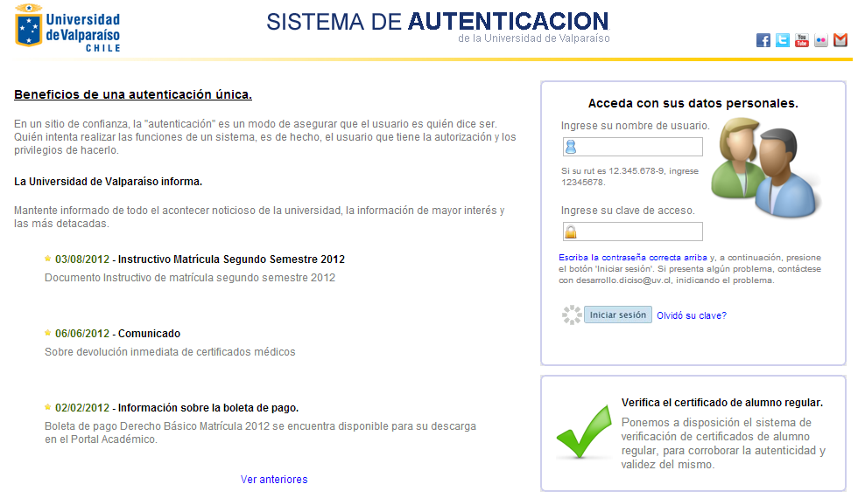

Si usted posee acceso a mas de una aplicación encontrara una pantalla intermedia donde deberá seleccionar el sistema al que desea ser re direccionado.

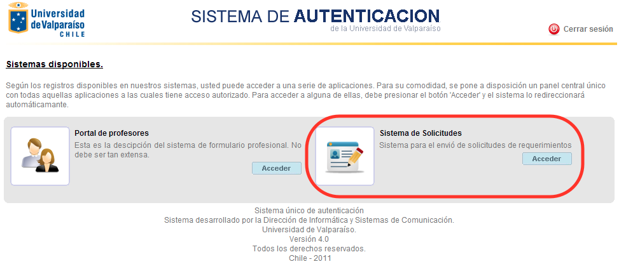

Aquí deberá seleccionar el “Sistema de Solicitudes” , en caso que solo tenga acceso a una aplicación, será re direccionado directamente a la aplicación.

1. **Resumen Personal.**

En esta sección se encuentra información sobre las solicitudes, tanto en forma de indicadores como en forma de grafico.

Muestra Información relacionada únicamente a su propia cuenta. A la izquierda se muestra 2 tablas con indicadores, la primera “Cantidades y Totales” muestra la cantidad total de solicitudes asignadas a su cuenta en cada estado. La segunda “Porcentajes” muestra 3 porcentajes:

* **Porcentaje de Solicitudes Asignadas:** Representa el porcentaje de solicitudes que se le ha asignado, cualquiera sea su estado actual, en relación a la cantidad de solicitudes de su Área. (Por ejemplo si su valor es de 5% quiere decir que se le han asignado el 5% porciento de las solicitudes del área).
* **Porcentaje de Cumplimiento:** Representa el porcentaje de solicitudes que usted a resuelto dentro del tiempo programado (antes de la fecha de vencimiento).
* **Porcentaje de Retrasos:** Indica el porcentaje de solicitudes en el que se a excedido del tiempo programado (después de la fecha de vencimiento). Esto incluye tanto las solicitudes cerradas fuera de plazo como las que están vencidas y aun no se han cerrado.

En el costado derecho puedo encontrar un grafico de torta que representa la misma información de la tabla “Cantidades y Totales” pero en forma de porcentajes.

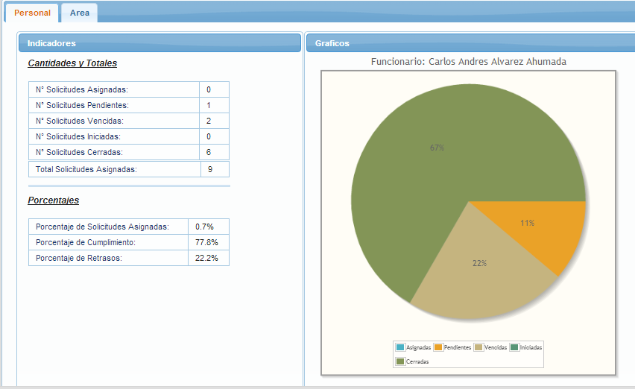

1. **Mis Solicitudes.**

En esta sección se encuentra un listado con todas las solicitudes de las cuales usted es responsable. Junto al menú “Mis Solicitudes” podrá ver un numero encerrado entre paréntesis, este numero le indica el numero de solicitudes en las que aun no ha revisado.

Para un mayor contraste algunas solicitudes aparecerán en otros colores, dependiendo de su estado:

* **Celeste:** Corresponde a las solicitudes que se encuentran asignadas y aun no ha revisado.
* **Rojo:** Corresponde a las solicitudes ya vencidas.
* **Blanco:** Es el color por defecto, se utiliza en cualquier otro caso.

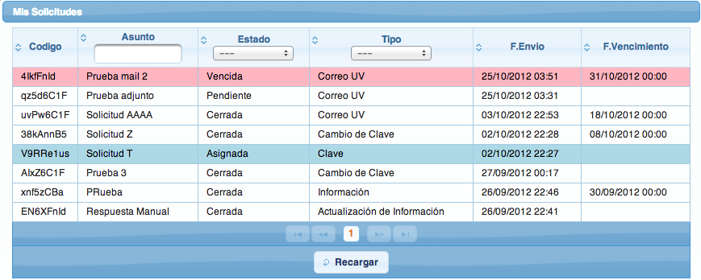

Cada vez que seleccione una solicitud que se encuentra asignada, esta pasara inmediatamente a estado pendiente. El cual indica que usted ha revisado su solicitud pero aun no comienza a trabajar en ella.

1. **Atender Solicitud.**

Para atender una solicitud es necesario seleccionar una solicitudes de la cual es responsable, del listado de sus solicitudes. Una vez dentro del detalle de esta encontrara las siguientes opciones:

* **Iniciar:** Esta opción le permite indicar que ha comenzado a trabajar en la solicitud. Así que es importante que cuando comience a trabajar en una solicitud marque esta opción, para que esto se vea reflejado en el sistema. Esta opción solo se activa si la solicitud esta pendiente.
* **Cerrar y Responder:** Este menú posee 2 sub opciones, que le permiten cerrar y responder la solicitud de diferentes maneras.
* **Respuesta Directa:** Permite cerrar e ingresar una respuesta para la solicitud y a la vez enviar dicha respuesta automáticamente al correo electrónico del solicitante.
* **Respuesta al Jefe de Área:** Le permite delegar la responsabilidad de cerrar y responder la solicitud, esto puede ser necesario en el caso que el Jefe de Área deba revisar y aprobar personalmente la solución a una solicitud antes de notificar al solicitante.
* **Comentar:** Esta función le permite mantener una comunicación con el resto de los involucrados con la solicitud. Puede ingresar un comentario en el cuadro de texto que se encuentra al final del detalle de la solicitud. Para publicarlo es necesario presionar el botón comentar.

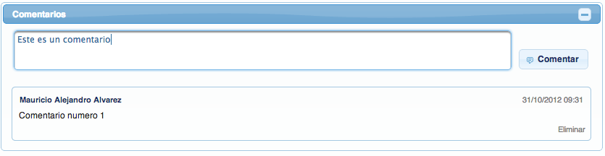

1. **Mis Proyectos.**

En esta sección puede encontrar un listado de todos los proyectos en los que se encuentra participando o ha participado. Aquí puede seleccionar cualquier proyecto para poder ver su detalle.

Una vez en el detalle del proyecto encontrara las siguientes opciones:

* **Ver Avance:** Esta función le permite ver un detalle del avance del proyecto, el cual muestra todas las tareas del proyecto junto con su nivel de avance, además se puede visualizar un porcentaje general de avance.

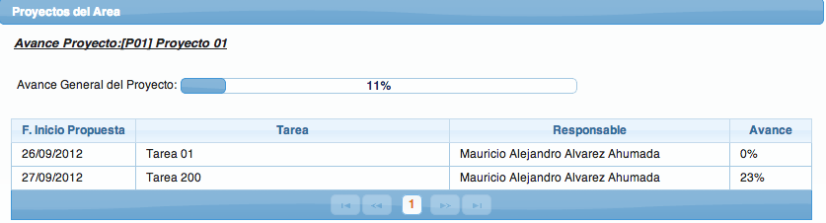

* **Cerrar:** Cambia el estado de un proyecto a Finalizado, permitiéndole así indicar la conclusión de este.
* **Volver a abrir:** Le permite re abrir un proyecto ya cerrado, esta opción solo se activa cuando el proyecto se ha cerrado.

1. **Crear Tarea.**

A través de esta opción puede definir nuevas tareas, cada debe estar asociada a un proyecto, por lo que solo podrá agregar tareas a proyectos en los que se encuentra participando y el responsable de dicha tarea será usted mismo.

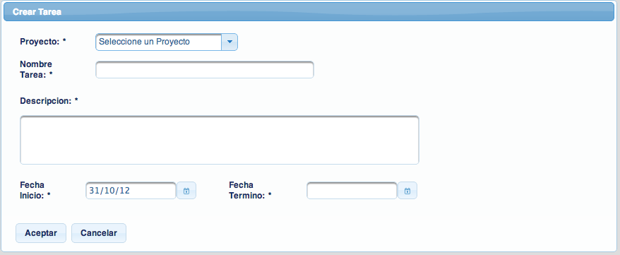

1. **Mis Tareas.**

En esta sección encontrara un listado completo con todas las tareas de las cuales es responsable, desde aquí usted puede seleccionar cualquier tarea para ver su detalle.

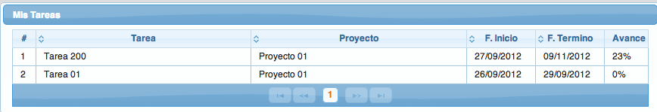

En el detalle de la tarea encontrara los siguientes opciones

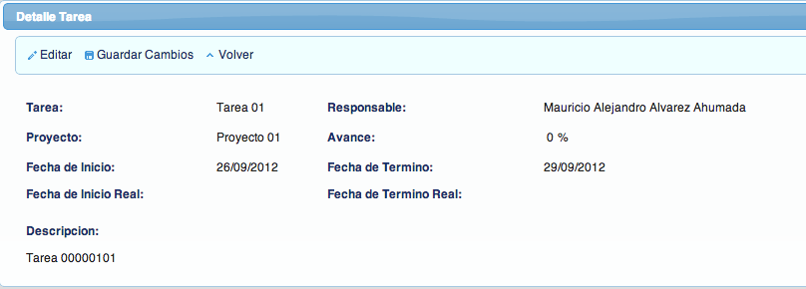

1. **Asignar Tareas de SCM.**

Las

1. **Administración de noticias en Front Page – Portal Alumnos.**

Las

1. **Administración de noticias en Front Page – Portal Alumnos.**

Las